Сообщение
о возможном установлении публичного сервитута от 16.08.2021 г.

В соответствии со статьей 39.37 Земельного кодекса Российской Федерации администрация Марковского муниципального образования – администрация городского поселения информирует, что в связи с обращением публичного акционерного общества «Мобильные ТелеСистемы» рассматривается ходатайство об установлении публичного сервитута площадью 298 кв. м. в целях размещения и эксплуатации объекта электросетевого хозяйства сооружения связи «БС 38-01335», на:
- земельный участок, государственная собственность на который не разграничена площадью 298 кв. м., расположенный по адресу: Российская Федерация, Иркутская область, Иркутский район, р. п. Маркова, согласно схеме расположения границ публичного сервитута.
Заинтересованные лица, а также правообладатели земельных участков, если их права не зарегистрированы в Едином государственном реестре недвижимости, могут ознакомиться с поступившим ходатайством об установлении публичного сервитута и прилагаемым к нему описанием местоположения границ публичного сервитута, а также подать заявление об учете прав на земельный участок (с указанием почтового и (или) адреса электронной почты) в течение 30 дней со дня размещения настоящего сообщения в газете «Жизнь Маркова» и на официальном сайте администрации Марковского муниципального образования markovskoe-mo.ru в разделе «Объявления».
Заявки приминаются по адресу: Иркутская область, Иркутский район, р. п. Маркова, квартал Евгения Сичкарука, строение 1, понедельник – пятница, с 8-00 до 17-00, обед с 12-00 до 13-00.
Способ подачи заявлений – заявления подаются или направляются в администрацию Марковского муниципального образования гражданином или юридическим лицом по их выбору лично или посредствам почтовой связи на бумажном носителе.
Для ознакомления с поступившим ходатайством об установлении публичного сервитута и прилагаемыми к нему документами обращаться по адресу: Иркутская область, Иркутский район, р. п. Маркова, квартал Евгения Сичкарука, строение 1, кабинет 8 (отдел управления муниципальным имуществом), понедельник – пятница, с 8-00 до 17-00, обед с 12-00 до 13-00.

СХЕМА РАСПОЛОЖЕНИЯ ГРАНИЦ ПУБЛИЧНОГО СЕРВИТУТА

Общая площадь устанавливаемого публичного сервитута - 298 кв.м
Площадь устанавливаемого публичного сервитута на не разграниченных землях (категория земель - земли населенных пунктов) - 298 кв.м
Обозначение характерных точек границ | Координаты, м
 | Х | У
1 | 2 | 3
н1 | 378065.18 | 3331566.07
н2 | 378102.95 | 3331593.29
н3 | 378056.98 | 3331575.94
н1 | 378065.18 | 3331566.07
Система координат: МСК 38, зона 3

Площадь, кв.м. | Цель установления публичного сервитута
298 | Для размещения сооружения связи «БС 38-01335»

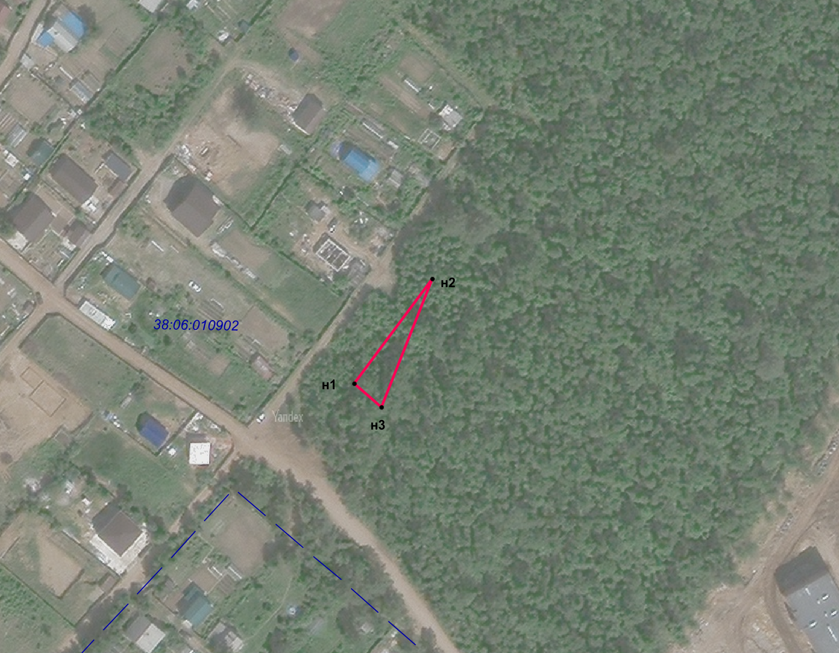
38:19:000000:429
Масштаб 1:3000
Условные обозначения:
– проектные границы публичного сервитута
н1 – обозначение характерных точек публичного сервитута
– граница кадастрового квартала
38:06:010902 – номер кадастрового квартала

